申請須知附件-申請書

經濟部產業發展署

114年度企業氣候相關風險與機會評估示範專案
＜申請書＞

企業名稱：

主辦單位：經濟部產業發展署
執行單位：財團法人台灣綠色生產力基金會

中 華 民 國 114 年 6 月
（本文件請提供電子檔1份）
經濟部產業發展署
114年企業氣候相關風險與機會評估示範專案
個人資料使用同意書
主辦單位：經濟部產業發展署 執行單位：財團法人台灣綠色生產力基金會
歡迎您申請114年企業氣候相關風險與機會評估示範專案，依據「個人資料保護法」（以下簡稱個資法），辦理及受委託辦理之相關機關（構）、學校、團體、公司廠商、人員，對於個人資料應於法令職掌必要範圍內為之，並均應依法律規定嚴密保護。財團法人台灣綠色生產力基金會(以下簡稱本會)為保障您的權益，基於個資法第8條及第9條規定，請於填寫個人資料前，詳細閱讀以下個人資料使用同意書之內容：
- 經濟部產業發展署委託本會辦理「114年企業氣候相關風險與機會評估示範專案」，執行單位依據個資法之特定目的「182其他諮詢與顧問服務」及個人資料類別「C001辨識個人者」，進行廠商個人資料蒐集，以確認廠商報名相關資訊與文件完整性，利於後續文件補正、獲選通知及專案計畫執行。以上個人資料蒐集項目，包含姓名、電話、信箱等，本會皆遵循個資法及相關法令之規定，蒐集、處理及利用個人資料。
- 執行單位將於蒐集目的之存續期間合理利用申請廠商所提供的個人資料。
- 執行單位僅於中華民國領域內利用申請廠商提供的個人資料。
- 申請廠商可依個人資料保護法第3條規定，就其個人資料向調適示範專案之窗口聯繫：賴先生 (電話:(02)2910-6067分機526 ) 行使下列權利：
(1)查詢或請求閱覽、(2)請求製給複製本、(3)請求補充或更正、(4)請求停止蒐集、處理或利用以及(5)請求刪除。
- 申請廠商得自由選擇是否提供個人資料或行使個人資料保護法第3條所定之權利，但申請廠商提供資料不足或有其他冒用、盜用、不實之情形，可能將不能參加遴選及影響各項相關服務或權益。
- 申請廠商就其個人資料依個人資料保護法第3條之規定，請求停止蒐集、處理或利用或請求刪除前，執行單位得依循個人資料保護法及相關法令之規定，於個人資料提供之範圍與目的內使用該等個人資料。
□我已閱讀並同意個人資料使用同意書所述內容(請勾選)
立書人： 日期：
基本資料申請表
工廠名稱 |  |  | 工廠登記證字號 |  |  |  | 行業別
地址
負責人 |  |  |  |  | 職稱
資本額 | 元 |  | 年營業額
員工人數 |  |  | 主要產品與年產量
示範專案
負責單位
聯絡人 |  |  |  |  | E-mail
電話 | ( ) | 分機 |  |  | 傳真 | ( )
承諾  配合事項 | 1.本申請文件所述與檢附相關資料均屬正確。  2.由總公司派員代表與廠內高階主管帶領推動本示範專案，並指派至少一人作為執行代表。  3.於示範專案結束後3年內，視需要配合主辦單位進行經驗分享，並參與相關成果發表與展示活動及配合調查調適行動計畫執行成效。  4.獲選企業需配合提供氣候風險評估與因應行動之相關文件，如「風險與機會管理程序」、「環境考量面鑑別及評估程序」及「緊急事件準備與應變程序」等，以利雙方人員溝通，進行後續風險評估。
印章 | 公司印鑑：○○○公司 |  |  |  |  |  |  | 負責人：○○○
一、企業氣候變遷治理
1.企業背景與永續治理現況  說  明 | 1-1.請勾選企業之產業特性(可複選)：  □能源密集：依據經濟部能源局及能源管理法，係指企業屬於化學材料製造業、非金屬礦物製品業、紙漿紙及紙製品製造業及金屬基本工業，或企業年用電量超過800kW者  □高耗水：依據耗水費徵收辦法草案，係指企業年用水量超過12,000度者  □高碳排：依據「環境部排碳大戶標準」，係指企業年排碳量達2.5萬公噸者  □以上皆非
1.企業背景與永續治理現況  說  明 | 1-2.請簡要說明申請本示範專案之原因與希望通過後取得什麼協助：  【請說明】  (建議說明方向：企業氣候風險管理執行現況與困境、期望本示範專案如何解決企業面臨之困境)
2.企業氣候變遷治理 | 請說明企業高層如何參與氣候變遷相關議題與企業是否有隸屬高階主管或董事會之單位執行氣候變遷相關業務。  【請說明】：  (建議說明方向：參與氣候變遷議題之最高權責主管職位、向董事會報告氣候變遷相關業務成果之頻率、氣候變遷相關業務之單位、單位之組織架構圖)
3.  企業氣候風險管理 | 請說明企業是否有就「氣候風險管理」擬定相關目標或宣誓，並制定「氣候風險管理程序」？  □ 是，已擬定氣候風險管理相關目標或進行相關宣誓，且已擬定氣候風險管理程序(請說明)  □ 是，已擬定氣候風險管理相關目標或進行相關宣誓，但尚未擬定氣候風險管理程序(請說明)  □ 否，企業未特別針對「氣候變遷」領域訂有相關目標或宣誓，亦未訂有氣候風險管理程序，但已有氣候風險管理相關導入規劃(請說明導入規劃)  □ 否，企業未特別針對「氣候變遷」領域訂有相關目標或宣誓，亦未訂有氣候風險管理程序，且亦無氣候風險管理相關導入規劃(請說明原因)  【請說明】  (建議說明方向：1.氣候風險管理目標或宣誓內容、是否有公開揭露與其途徑；2.氣候風險管理執行內容簡述；3.氣候風險管理相關導入規劃簡述)
4.企業永續供應鏈管理 | 請說明企業是否有將實體風險或轉型風險納入供應鏈管理之考量？並請簡述管理內容。  □ 是，已將實體風險或轉型風險納入供應鏈管理考量中(請說明)  □ 否，企業尚未將實體風險或轉型風險納入供應鏈管理考量中，但已有相關規劃(請說明)  □ 否，企業尚未將實體風險或轉型風險納入供應鏈管理考量中，且現階段暫無相關規劃(請說明)  【請說明】:  (建議說明方向：企業訂定與實體風險或轉型風險相關之供應鏈管理模式與執行狀況)
5.  調適示範專案推廣 | 請說明企業將本專案於企業內部進行推廣之意願與計畫。  □ 是，企業願將本專案進行企業內部推廣，強化企業整體之氣候變遷調適能力 (請簡要說明相關規劃與推動期程)  □ 否，目前無相關規劃 (請說明原因)  【請說明】：
二、企業氣候風險影響情形
6.企業之氣候變遷實體風險影響情形 | 注意事項：此題免填  說明：依國家災害防救中心於災害風險調適平台(https://dra.ncdr.nat.gov.tw/)上公開之各鄉鎮市區淹水、坡地災害，在AR6全球暖化升溫情境達4℃時之危害脆弱度圖等級(分成1~5級(第1級為低風險、第5級為高風險))(如下圖)進行評分。
6.企業之氣候變遷實體風險影響情形 | 淹水災害全台危害脆弱度圖：  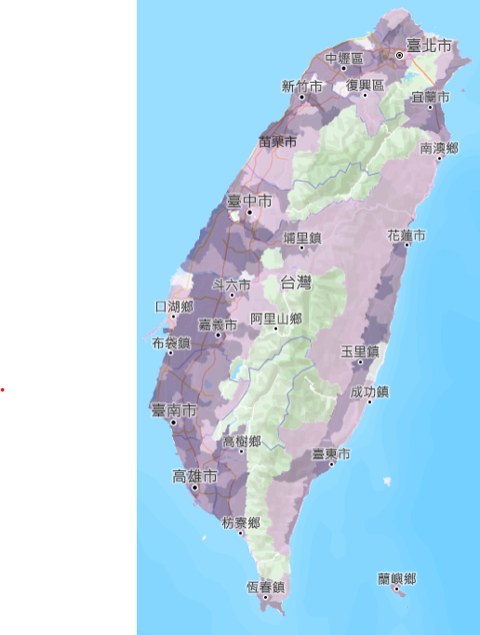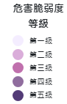 |  | 坡地災害全台危害脆弱度圖：  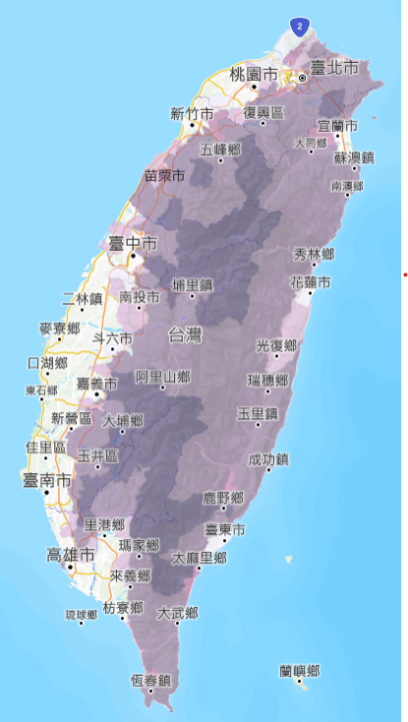
7. 企業歷史氣候災害情形 | 請說明企業於過去曾受之歷史氣候災害事件及所造成之影響與損失。
7. 企業歷史氣候災害情形 |  | 歷史氣候災害  事件敘述 | 歷史氣候災害事件造成之影響與損失  (須包含營運衝擊及實質財務損失)
7. 企業歷史氣候災害情形 | 價值鏈  (包含上下游)
7. 企業歷史氣候災害情形 | 生產面  (與所有與生產相關的議題)
7. 企業歷史氣候災害情形 | 資產面  (企業所有的實體設備、設施)
7. 企業歷史氣候災害情形 | 物流面  (原料、產品運送相關)
若欄位不足請自行增列
8.企業之氣候變遷轉型風險影響情形 | 8-1.請問企業現階段參與哪些永續資訊揭露、氣候變遷相關協議或宣誓。(可複選)  □企業社會責任報告書；□永續資訊揭露評比(CDP)；□道瓊永續指數(DJSI)；  □RE100；□科學基礎減碳目標(SBT)；□氣候行動100+(CA100+)；  □其他_______________(請自行增列)
8.企業之氣候變遷轉型風險影響情形 | 8-2.請說明企業參與永續資訊揭露或氣候變遷相關協議(或倡議)之原因。(可複選)  □法規規定  □價值鏈要求  □投資方或資金放貸方要求  □自願性參與或揭露  □其他________________  【請說明】：  (建議說明方向：法規或要求內容、要求強度(必須參與、建議參與)、要求者是否定有目標(如：評比分數應達B-級以上等)、未達成目標是否會對企業營運造成負面影響(如：減少投資額等))

